ВЪВЕДЕНИ В ЕКСПЛОАТАЦИЯ НОВОПОСТРОЕНИ ЖИЛИЩНИ СГРАДИ И ЖИЛИЩА ПРЕЗ ПЪРВОТО ТРИМЕСЕЧИЕ НА 2023 ГОДИНА
(ПРЕДВАРИТЕЛНИ ДАННИ)

По предварителни данни на Националния статистически институт броят на въведените в експлоатация жилищни сгради през първото тримесечие на 2023 г. е 1 289, а новопостроените жилища в тях са 4 427 (табл. 1 от приложението). Спрямо първото тримесечие на 2022 г. сградите са с 18 повече, или с 1.4%, а жилищата в тях намаляват със 153, или с 3.3% (фиг. 1).

Фиг. 1. Въведени в експлоатация новопостроени жилищни сгради и жилища по тримесечия
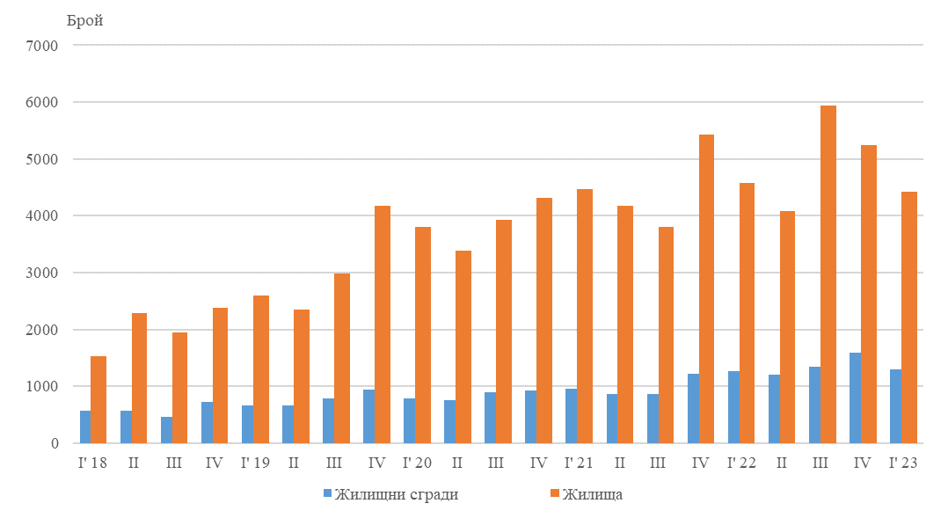
От въведените в експлоатация новопостроени жилищни сгради през първото тримесечие на 2023 г. със стоманобетонна конструкция са 77.9%, с тухлена - 19.6%, с друга - 2.2%, и с панелна - 0.3%. Най-голям е относителният дял на новопостроените къщи (81.0%), следвани от жилищните кооперации (12.9%). В сравнение с първото тримесечие на 2022 г. се наблюдава увеличение в броя на новопостроените къщи, докато броят на жилищните кооперации и сградите от смесен тип намалява (табл. 2 от приложението).

Най-много жилищни сгради са въведени в експлоатация в областите София (столица) - 228 сгради с 1 430 жилища, Пловдив - 175 сгради с 396 жилища, и Бургас - 141 сгради с 525 жилища в тях (фиг. 2).

Фиг. 2. Въведени в експлоатация новопостроени жилищни сгради и жилища по
области през първото тримесечие на 2023 година
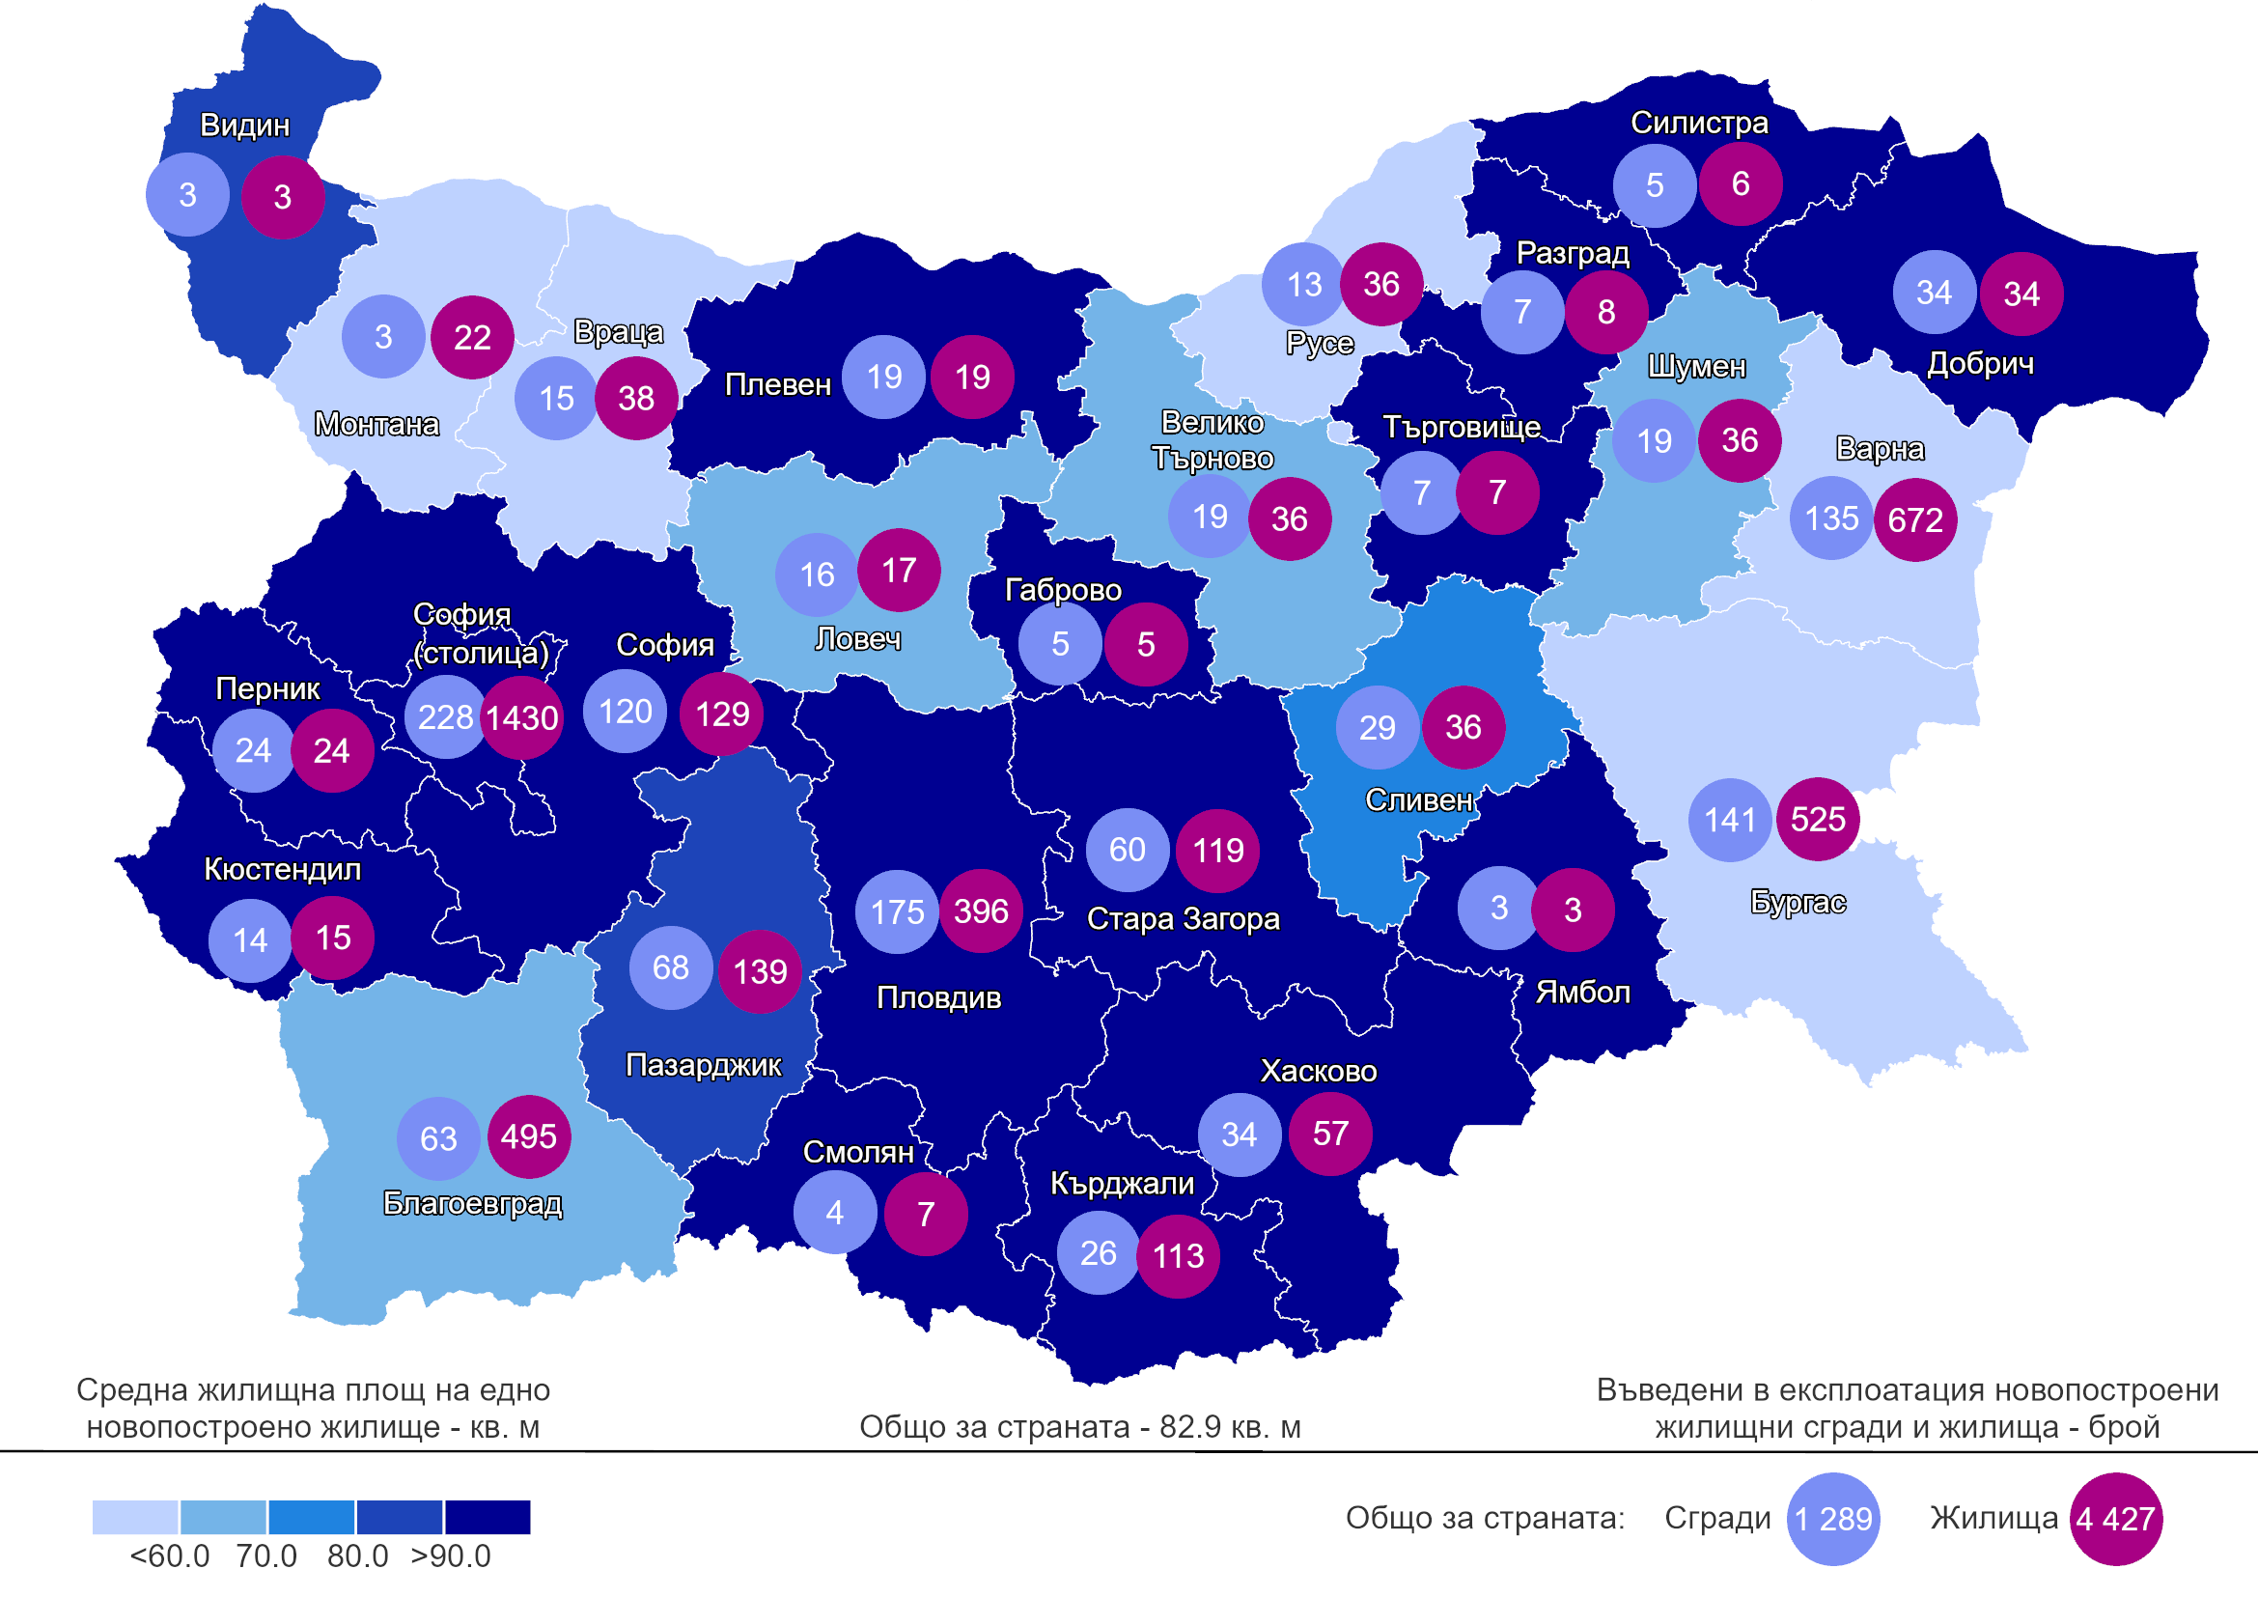
Най-висок е делът на новопостроените жилища с две стаи (36.1%), следват тези с три стаи (31.5%), а най-нисък е делът на жилищата с пет стаи - 5.4% (фиг. 3).

Фиг. 3. Въведени в експлоатация новопостроени жилища по брой на стаите
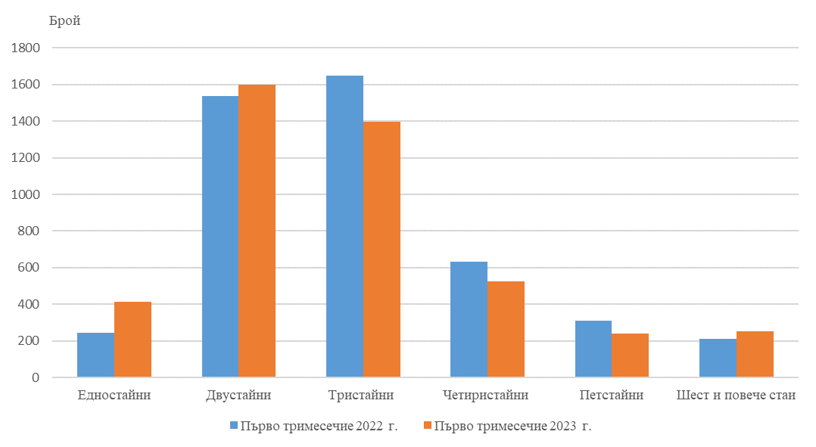

Общата полезна площ на новопостроените жилища през първото тримесечие на
2023 г. е 470.2 хил. кв. м, или с 0.3% повече в сравнение със същото тримесечие на 2022 г., а жилищната площ намалява с 1.5% и достига 367.0 хил. кв. метра (фиг. 4).
Същевременно средната полезна площ на едно новопостроено жилище нараства от
102.4 кв. м през първото тримесечие на 2022 г. на 106.2 кв. м през същото тримесечие на 2023 година.
Най-голяма средна полезна площ на едно новопостроено жилище е регистрирана в областите Търговище - 222.6 кв. м, и Габрово - 186.0 кв. м, а най-малка - в областите Благоевград - 76.5 кв. м, и Монтана - 78.9 кв. метра.

Фиг. 4. Обща полезна и жилищна площ на въведените в експлоатация
новопостроени жилища по тримесечия

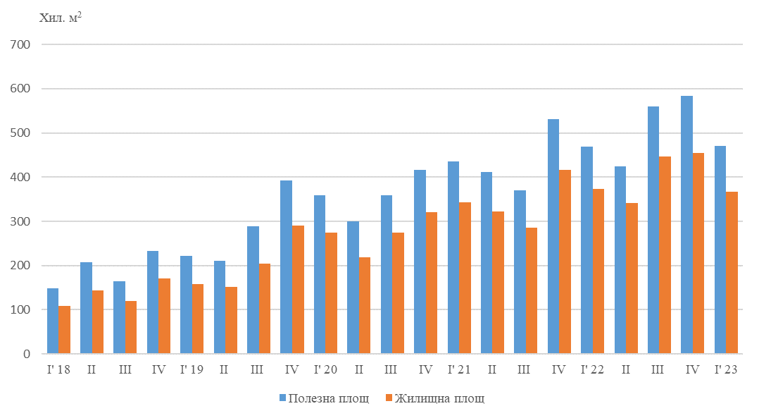

Методологични бележки

Статистическите данни за новопостроените жилищни сгради и жилища са разработени на базата на тримесечна информация, получавана от общинските администрации.
В обхвата на наблюдението се включват новопостроените жилищни сгради с одобрен приемателен протокол обр. 16 или издадено разрешение за ползване съгласно
Наредба № 2/31.07.2003 г. на Министерството на регионалното развитие и благоустройството.
Жилищната площ включва площта на стаите за живеене, спалните, нишите за спане, столовите, стаите за дневно престояване, стаите, ползвани като работни кабинети и библиотеки на научни работници, гостните, холовете, както и площта на кухните над 4 кв. метра. До 31.12.2018 г. площта на кухните с площ над 4 кв. м се разглежда отделно.
Спомагателната площ включва площта на спомагателните помещения, стаите и кухните с площ по-малка от 4 кв. м, вестибюлите с портал и друга преграда, коридорите, антретата, баните, тоалетните, килерите, дрешниците, другите спомагателни помещения (сушилни, перални, балкони и лоджии) независимо от големината на площта им.
Полезната площ на жилището представлява сума от жилищната и спомагателната площ.
Средната полезна площ на жилището е отношение на полезната площ към броя на жилищата.

Приложение
Таблица 1
Въведени в експлоатация новопостроени жилищни сгради и жилища през
първото тримесечие на 2023 година¹

Области | Въведени в експлоатация новопостроени сгради и жилища - бр. |  | Полезна площ на въведените в експлоатация новопостроени жилища - кв. м
Области | сгради | жилища | общо | площ на жилищните помещения, вкл. кухните над 4 кв. м | площ на спомагателните помещения, вкл. кухните под 4 кв. м
Общо за страната | 1289 | 4427 | 470241 | 367015 | 103226
Благоевград | 63 | 495 | 37871 | 30539 | 7332
Бургас | 141 | 525 | 43918 | 31171 | 12747
Варна | 135 | 672 | 54923 | 37755 | 17168
Велико Търново | 19 | 36 | 3782 | 2415 | 1367
Видин | 3 | 3 | 339 | 259 | 80
Враца | 15 | 38 | 3810 | 2253 | 1557
Габрово | 5 | 5 | 930 | 510 | 420
Добрич | 34 | 34 | 5851 | 4457 | 1394
Кърджали | 26 | 113 | 13441 | 11074 | 2367
Кюстендил | 14 | 15 | 2297 | 1722 | 575
Ловеч | 16 | 17 | 1820 | 1180 | 640
Монтана | 3 | 22 | 1736 | 1194 | 542
Пазарджик | 68 | 139 | 15418 | 11369 | 4049
Перник | 24 | 24 | 3499 | 2772 | 727
Плевен | 19 | 19 | 2783 | 1906 | 877
Пловдив | 175 | 396 | 50207 | 39534 | 10673
Разград | 7 | 8 | 1365 | 957 | 408
Русе | 13 | 36 | 3038 | 2138 | 900
Силистра | 5 | 6 | 738 | 561 | 177
Сливен | 29 | 36 | 3763 | 2712 | 1051
Смолян | 4 | 7 | 943 | 772 | 171
София | 120 | 129 | 22725 | 18240 | 4485
София (столица) | 228 | 1430 | 166244 | 139110 | 27134
Стара Загора | 60 | 119 | 15128 | 12885 | 2243
Търговище | 7 | 7 | 1558 | 773 | 785
Хасково | 34 | 57 | 8019 | 5963 | 2056
Шумен | 19 | 36 | 3595 | 2356 | 1239
Ямбол | 3 | 3 | 500 | 438 | 62
¹ Предварителни данни.

Таблица 2

Новопостроени жилищни сгради според вида на сградата

 |  |  |  |  |  |  |  |  |  |  |  |  |  |  |  |  | (Брой)
 | 2019 |  |  |  | 2020 |  |  |  | 2021 |  |  |  | 2022 |  |  |  | 2023*
 | І трим. | IІ трим. | ІІІ трим. | ІV трим. | І трим. | IІ трим. | ІІІ трим. | ІV трим. | І трим. | IІ трим. | ІІІ трим. | ІV трим. | І трим. | IІ трим. | ІІІ трим. | ІV трим. | І трим.
Общо | 665 | 662 | 788 | 937 | 792 | 757 | 899 | 928 | 952 | 867 | 858 | 1221 | 1271 | 1197 | 1336 | 1586 | 1289
Къщи | 490 | 504 | 576 | 693 | 553 | 530 | 659 | 667 | 683 | 642 | 632 | 918 | 1014 | 933 | 1053 | 1299 | 1044
Жилищни блокове/кооперации | 111 | 98 | 125 | 183 | 169 | 170 | 161 | 184 | 182 | 139 | 140 | 216 | 169 | 179 | 206 | 197 | 166
Сгради от смесен тип | 31 | 27 | 33 | 36 | 34 | 34 | 30 | 26 | 38 | 45 | 33 | 33 | 36 | 27 | 26 | 36 | 34
Общежития | 1 | 2 | 1 | 1 | 1 | 2 | 2 | 1 | 1 | 2 | 2 | - | 1 | - | 1 | - | -
Вили | 29 | 30 | 51 | 24 | 35 | 21 | 46 | 49 | 45 | 39 | 51 | 54 | 47 | 58 | 50 | 54 | 45
Сгради за колективно домакинство | 3 | 1 | 2 | - | - | - | 1 | 1 | 3 | - | - | - | 4 | - | - | - | -
* Предварителни данни.

